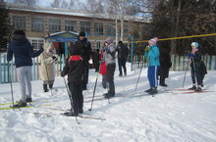
Лыжные гонки, посвященные 70-летию Победы в Великой отечественной войне

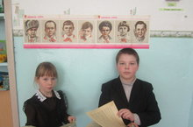
Классный час « Юные пионеры –герои»

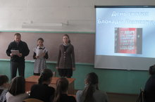
Классный час « Сталинградская битва»

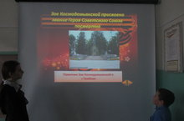

Классный час « Герои Великой Отечественной войны»

